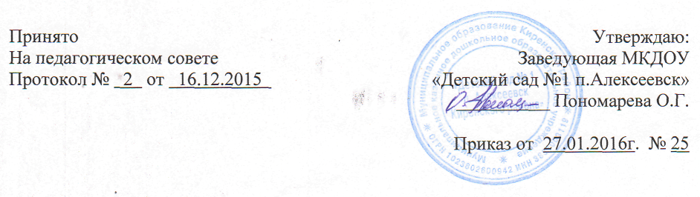

Положение о методическом кабинете
МКДОУ «Детский сад №1 п. Алексеевск»

1. Общие положения
- Методический кабинет ДОУ – структурное подразделение методической службы. Заведующим кабинетом является старший воспитатель образовательного учреждения.
- Методический кабинет работает под непосредственным руководством МКУ «Центр развития образования» г. Киренска.
2. Цель и задачи
- Цель деятельности методического кабинета — создание информационно-методической базы для поддержки педагогов, совершенствования их профессиональной квалификации и самообразования.
- Для реализации цели методический кабинет решает следующие задачи:
- обеспечивать информационную поддержку педагогов ДОУ;
- создавать банк данных программно-методической, нормативно-правовой, научно-теоретической информации;
- удовлетворять запросы, потребности педагогов в информации профессионально-личностной ориентации.
3. Содержание деятельности
- Осуществление организационно-методической помощи педагогам в организации труда, развитии педагогического творчества; содействие деятельности творческих и проблемных групп.
- Систематизация материалов, поступающих в методический кабинет, и обеспечение оптимального доступа педагогических работников к любой необходимой информации.
- Осуществление издательской деятельности по обобщению ценного опыта работы ДОУ.
- Обеспечение хранения, пополнения и обновления методических материалов кабинета.
- Подбор и систематизация тематических разработок, организация выставок, разработка перспективно-календарного планирования и календарно-тематического планирования.
4. Материальная база методического кабинета
- Исходя из возможностей образовательной организации, за методическим кабинетом закрепляется отдельное помещение, оснащенное современными техническими и наглядными средствами.
- Финансирование методического кабинета осуществляется из средств образовательного учреждения и других источников.

